МИНИСТЕРСТВО ОБРАЗОВАНИЯ И НАУКИ РФ

ФЕДЕРАЛЬНОЕ ГОСУДАРСТВЕННОЕ БЮДЖЕТНОЕ ОБРАЗОВАТЕЛЬНОЕ УЧРЕЖДЕНИЕ

ВЫСШЕГО ПРОФЕССИОНАЛЬНОГО ОБРАЗОВАНИЯ

«НОВОСИБИРСКИЙ ГОСУДАРСТВЕННЫЙ ТЕХНИЧЕСКИЙ УНИВЕРСИТЕТ»

________________________________________________________________

КАФЕДРА СИСТЕМ СБОРА И ОБРАБОТКИ ДАННЫХ



**ОТЧЕТ**

по лабораторной работе №7

По теме: «Изучение потоков событий»

По дисциплине: Моделирование

Факультет: АВТ Преподаватель: Лихачев А.В.

Группа: АТ-74

Выполнили: Назьмов Александр

Мартыненко Юлия

Новосибирск

2020 г.

**Цель работы:**

Изучение моделей потоков событий.

**Краткая теория:**

*Потоком событий* называется последовательность однородных событий, следующих одно за другим в некоторые моменты времени.

Поток событий называется регулярным, если события следуют одно за другим через одинаковые, строго фиксированные промежутки времени. Очевидно, что регулярные потоки подходят для описания реальных систем лишь в исключительных случаях.

Для многих реальных процессов существует более адекватная и в то же время относительно простая модель потока требований – *закон распределения Пуассона*, согласно которому вероятность Pk (Δt) того, что в систему за промежуток время Δt поступит ровно k требований, равна

$$P_{k}(t)=\frac{{\left(λt\right)}^{k}}{k!}exp\left(-λt\right),$$

где λ – определенная в предыдущем разделе интенсивность поступления требований. Такой поток является простейшим, часто его также называют пуассоновским.

Помимо закона Пуассона в теории массового обслуживания применяются и другие более общие модели входящих потоков требований.

Среди них важную роль играют потоки Пальма (они же потоки с ограниченным последействием). *Потоком Пальма* называется поток, в котором промежутки времени между двумя соседними событиями представляют собой независимые случайные величины, распределенные по одному и тому же закону. Таким образом, простейшие потоки, в которых интервалы между соседними событиями распределены по экспоненциальному закону, являются частным случаем потоков Пальма.

В теории массового обслуживания также широко используются *потоки Эрланга.* Они образуются из простейших потоков путем применения к ним операции «просеивания», которая заключается в том, что из простейшего потока удаляется некоторое число точек по определенному правилу.

Если удаляются точки через одну, т. е. остается каждая вторая точка, то поток Эрланга называется потоком второго порядка (Э2 ). Обобщаем это на произвольное число точек: если удаляются (k – l) точек подряд, а остается каждая k-я точка, то получаем поток Эрланга k-го порядка (Эk).

Можно показать, что для него функция плотности распределения длительности промежутков времени между событиями есть

$$f_{k}\left(t\right)=λ\frac{{\left(λt\right)}^{k-1}}{\left(k-1\right)!}e^{\left(-λt\right)}, t>0$$

Это так называемый закон Эрланга. Очевидно, что простейший поток является потоком Эрланга первого порядка, для него данное выражение переходит в показательное распределение.

**Ход работы:**

Разработать компьютерную программу, моделирующую работу системы массового обслуживания при различных потоках требований одинаковой интенсивности, равной 1,0.

Нужно смоделировать три потока: *регулярный, пуассоновский и поток Эрланга* порядка k от 1 до 4.

Система имеет один прибор обслуживания с интенсивностью 0,95. Распределение времени обслуживания экспоненциальное.

Функционирование системы представляется циклом, при входе в который происходит разыгрывание факта прихода требования, а также длительности его обработки. В цикле производится проверка окончания обработки требования.

Выход из цикла осуществляется после определенного количества проходов.

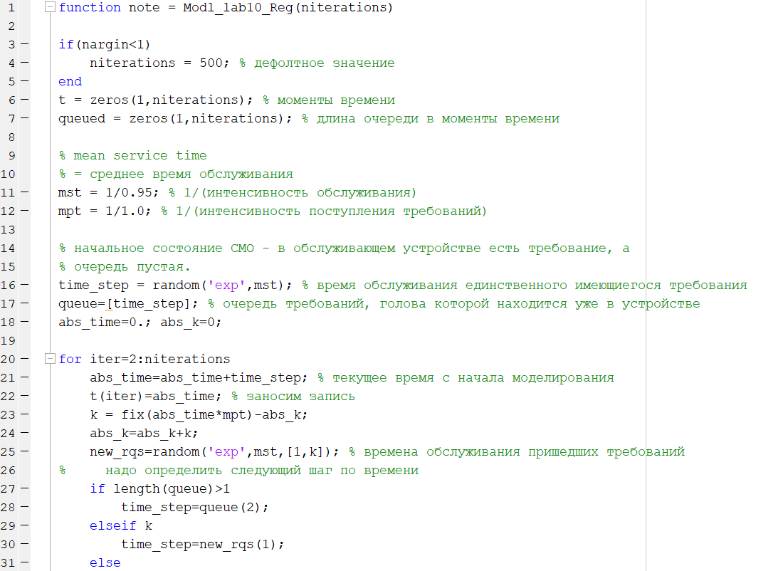

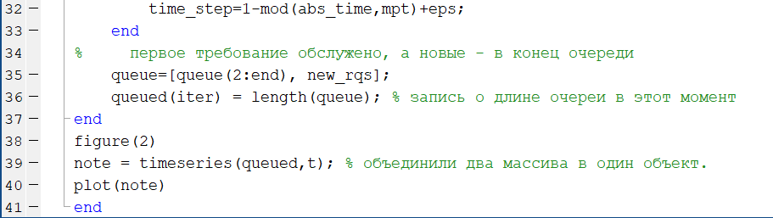

*Рис.1. Листинг кода программы, моделирующий работу системы массового обслуживания при регулярном потоке требований*

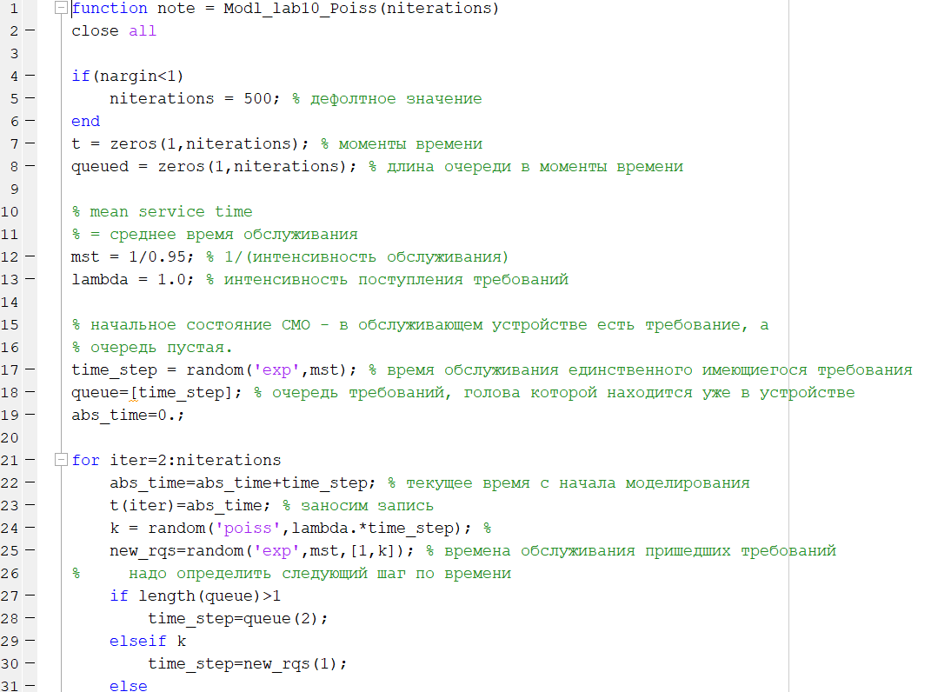

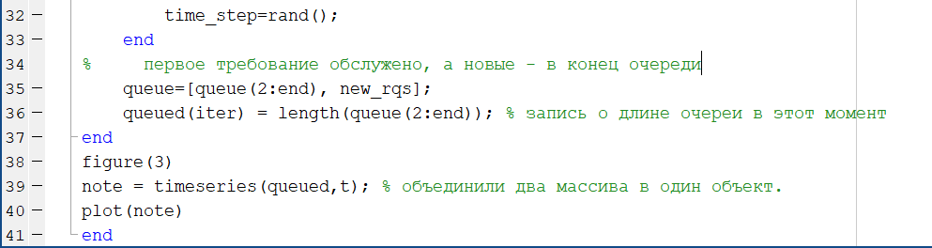

*Рис.2. Листинг кода программы, моделирующий работу системы массового обслуживания при пуассоновском потоке требований*

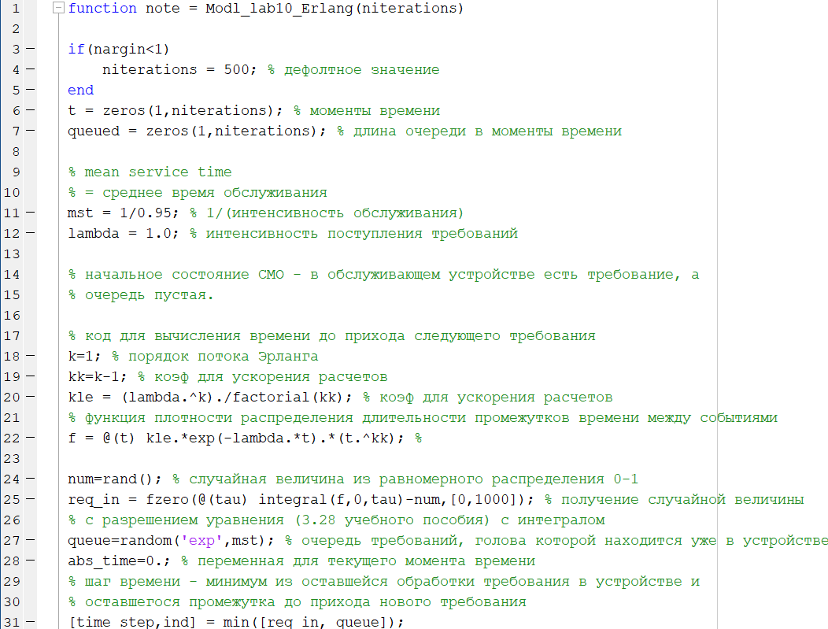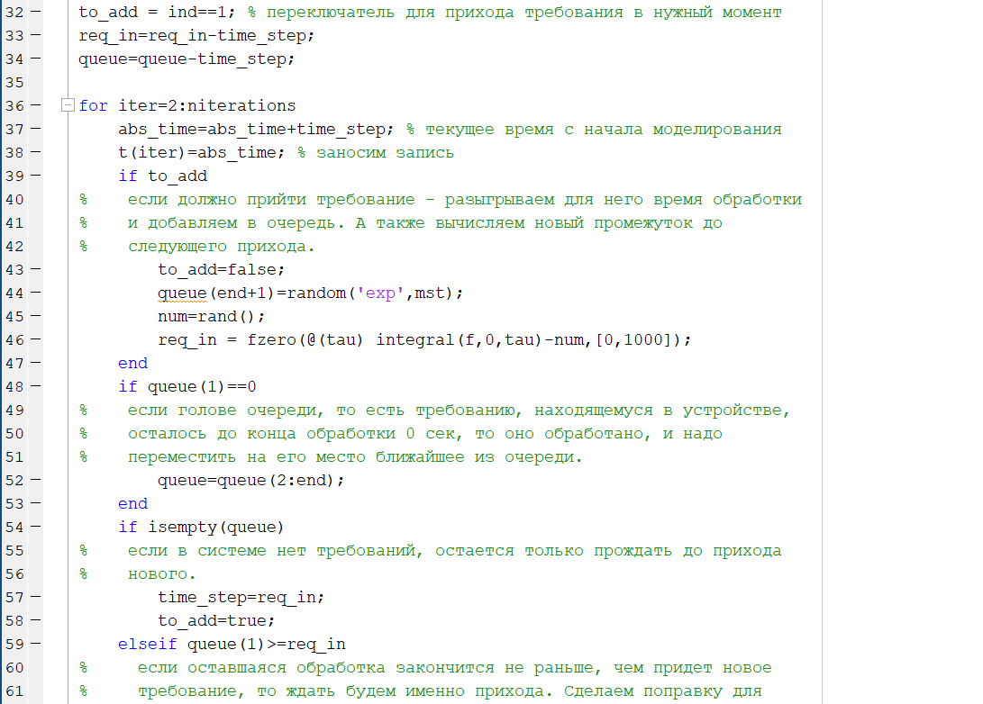

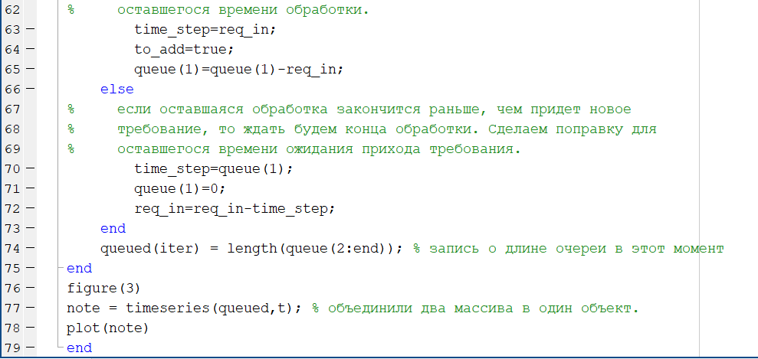

*Рис.3. Листинг кода программы, моделирующий работу системы массового обслуживания при потоке Эрланга k-го порядка требований*

2. Результаты работы представить в виде зависимостей от времени длины очереди ожидающих требований для каждого из рассматриваемых потоков.

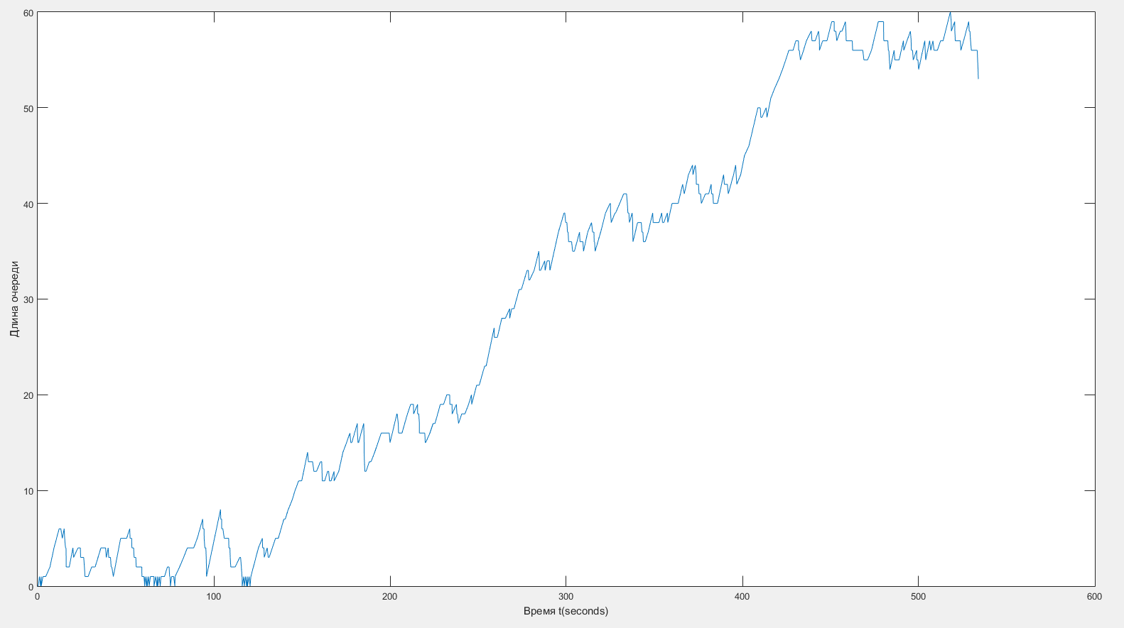

*Рис.4. Зависимость длины очереди ожидающей требований от времени для регулярного потока*

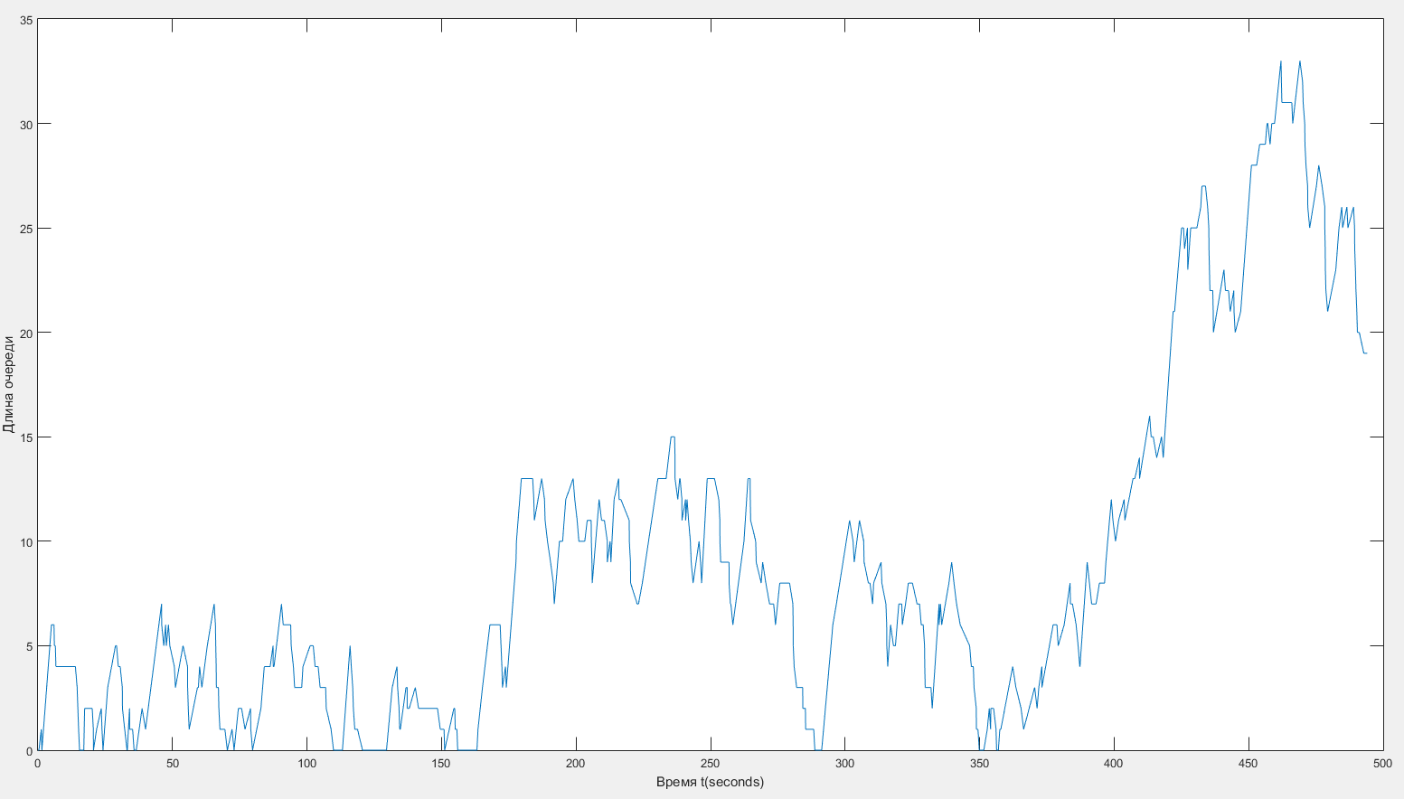

*Рис.5. Зависимость длины очереди ожидающей требований от времени для пуассоновского потока*

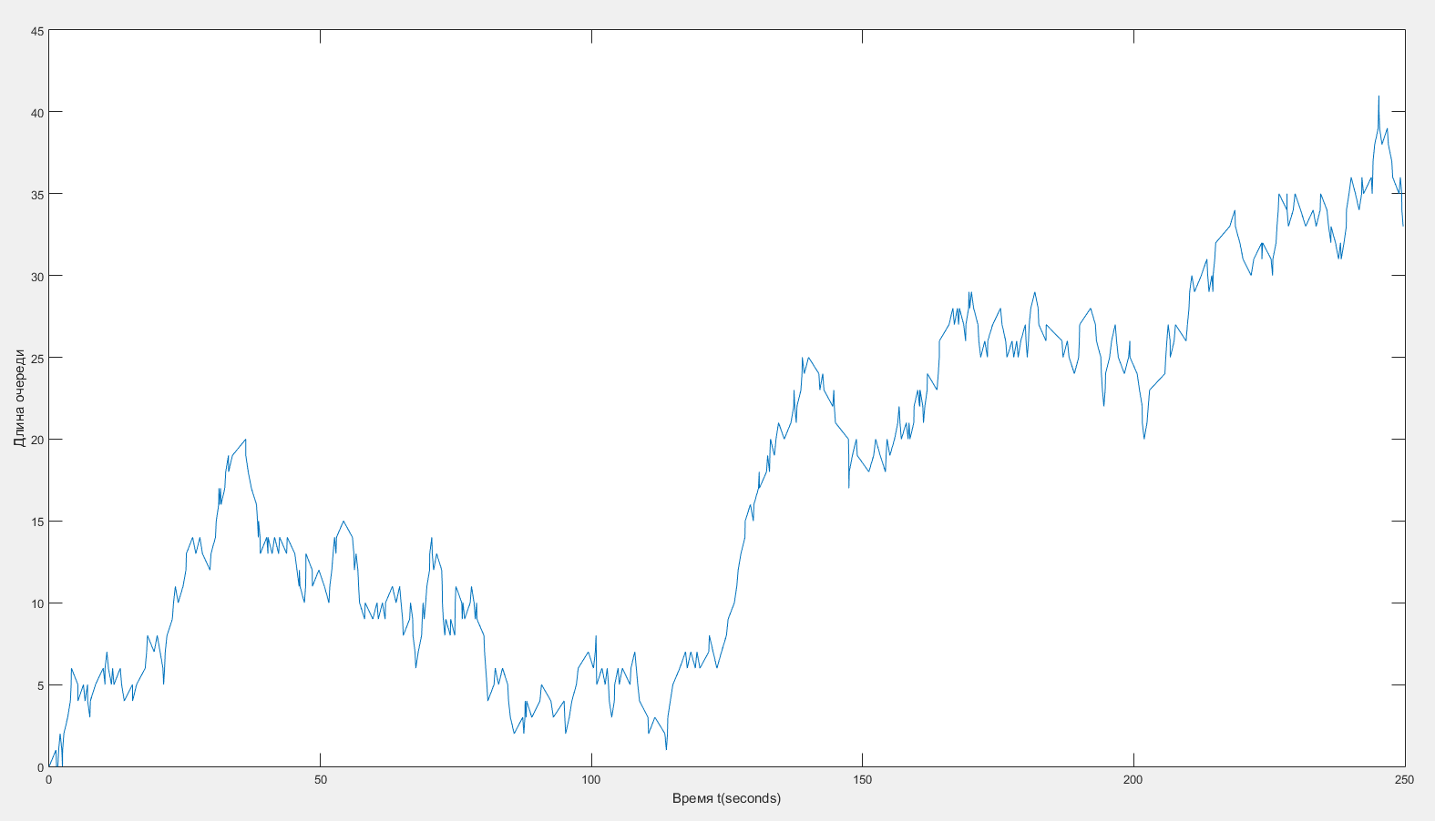

*Рис.6. Зависимость длины очереди ожидающей требований от времени для потока Эрланга порядка 1*

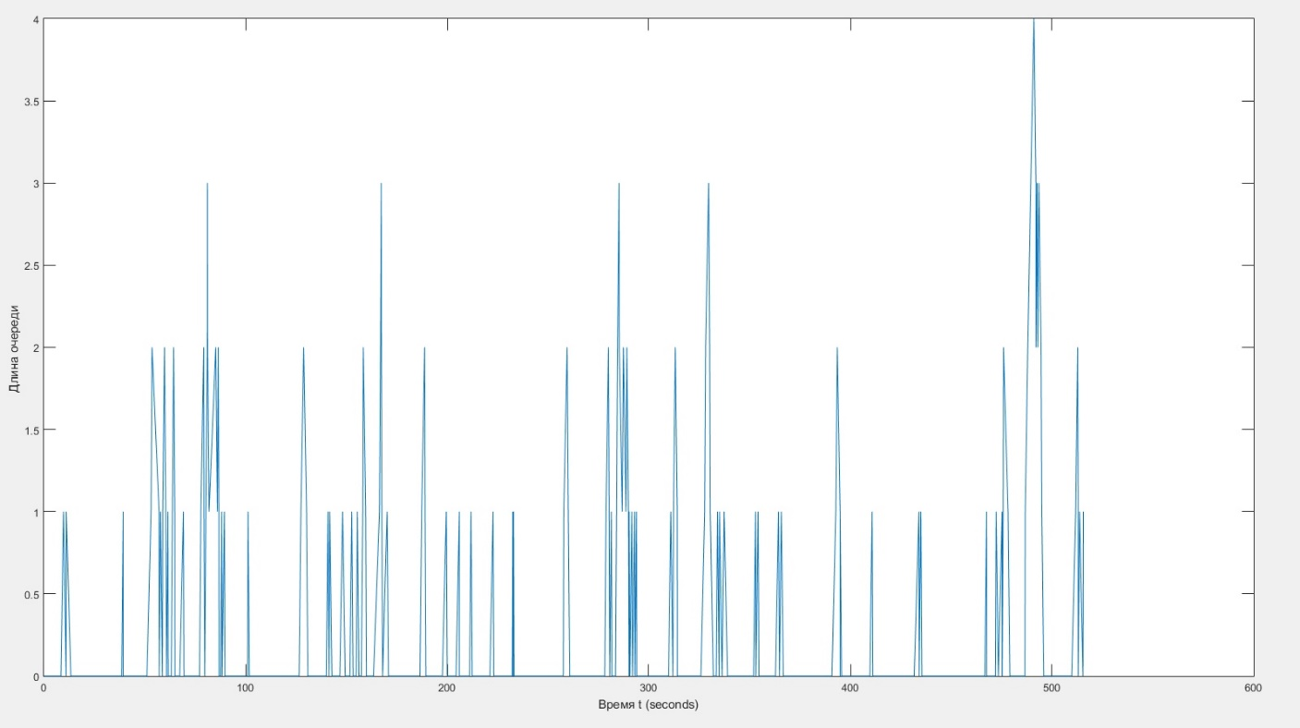

*Рис.7. Зависимость длины очереди ожидающей требований от времени для потока Эрланга порядка 2*

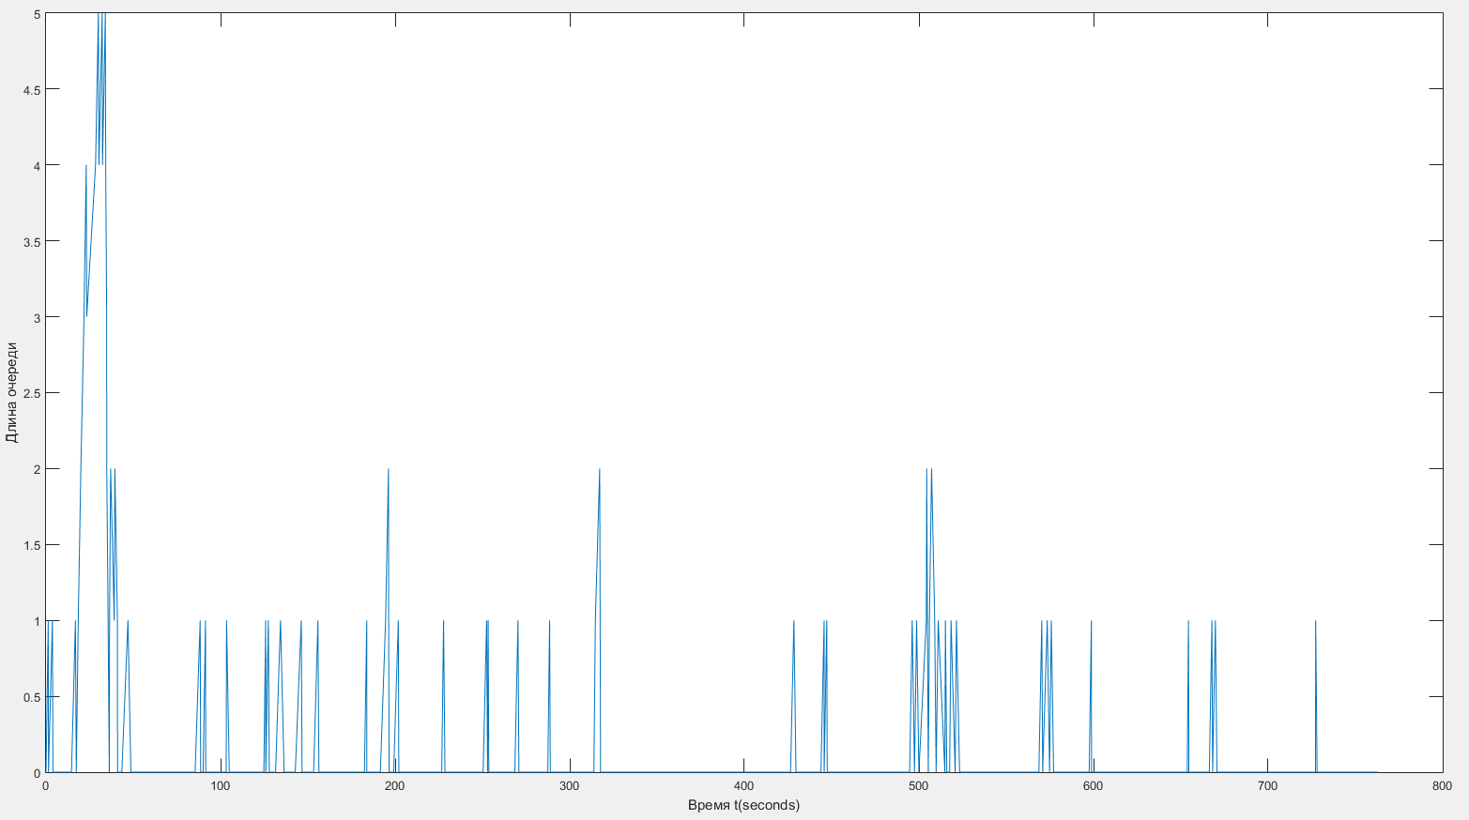

*Рис.8. Зависимость длины очереди ожидающей требований от времени для потока Эрланга порядка 3*

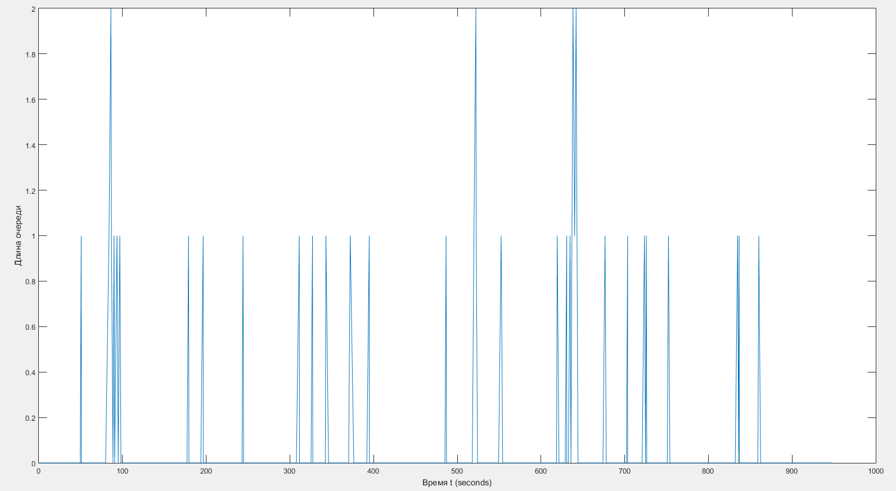

*Рис.9. Зависимость длины очереди ожидающей требований от времени для потока Эрланга порядка 4*